Persbericht

SLOTLIGHT infinity opent nieuwe dimensie van flexibiliteit
Zumtobel brengt met de productreeks SLOTLIGHT II aangenaam zuiver licht en een uitstekende lichtwerking in een LED-lichtlijn samen. Daarbij wordt het licht niet alleen in homogeen verlichte lijnen gestuurd maar ook vakkundig de hoek om geleid. De succesvolle lichtoplossing wordt nu uitgebreid met intelligente innovaties die de hantering en configuratie aanzienlijk vergemakkelijken. Met SLOTLIGHT infinity stelt Zumtobel dit voorjaar de eerste doorlopende LED-lichtlijn ter wereld voor – om zo heel nieuwe inrichtingsmogelijkheden te creëren.
Dornbirn, mei 2015 – De LED-lichtlijn SLOTLIGHT II van Zumtobel overtuigt met een uiterst homogene verlichting van start tot finish. Architectonisch relevante assen worden met behulp van de lichtlijn ondersteund, wat van de armatuur meteen een populair inrichtingselement maakt – ook de ruimtelijke geometrie komt dankzij lichtgevende hoekverbinders duidelijk beter tot zijn recht. De in een hoek van 90° geïnstalleerde verbindingselementen maken hier deel uit van de armatuur en laten nergens storende schaduwen zien, noch aan de naden, noch in de hoeken. Zo moeten ze met hun nagenoeg doorlopende verlichting in niets onderdoen voor de kaarsrechte lichtlijnen en worden de hoeken via het instrument licht beter belicht.
De uitgebreide SLOTLIGHT infinity uitvoering biedt een ondoorzichtige optiek en wordt geleverd met een afdekking die tot 20 meter aan een stuk kan doorlopen. Daarmee maakt SLOTLIGHT infinity een eenvormige lichtlijn zonder schaduwen of overlappingen mogelijk en creëert ze voor architecten en lichtontwerpers nagenoeg onbeperkte flexibiliteit. Kleinere lichtmodules met LED-lichtpunten in willekeurige herhalingen en armatuurlengtes in stappen van 250 mm verhogen de speelruimte voor een uiterst precieze inrichting en maken een perfect passende configuratie van de lichtlijn mogelijk. Bovendien heeft Zumtobel bij de nieuwe generatie de installatie van de inbouwvariant aanzienlijk vereenvoudigd. Voorgefabriceerde bepleisterbare kaders en afstandshouders garanderen een homogene uitstraling. De scheiding van armatuurframe en bepleisterbaar kader laat de installateur of stukadoor toe om de lichtlijn perfect te integreren in verlaagde plafonds. Daarmee toont SLOTLIGHT infinity zich een architectonisch inrichtingselement dat zich als één doorlopende lichtlijn presenteert.
Zoals haar voorganger is SLOTLIGHT infinity als opbouw-, inbouw- en pendelarmatuur verkrijgbaar en wordt ze in kleurtemperaturen van 3000 en 4000 Kelvin aangeboden. Met een efficiëntie van 92 Lumen per Watt en 1200 Lumen per lopende meter geeft de lichtlijn ook economisch het goede voorbeeld.

Cijfers en feiten SLOTLIGHT
- Smalle LED-lichtlijn
- Doorlopende lichtlijn met afdekkingen van 1 tot 20 meter
- Homogene lichtuitstraling, ook in hoeken
- Zilverkleurige behuizing, ondoorzichtige PC-afdekking
- Bepleisterbaar kader en afstandshouders voor een vlotte inbouw en eenvormige look
- Montage: pendel, opbouw en inbouw
- Optioneel met aanwezigheidsherkenning
- Lichtefficiëntie tot 92 lm/W
- Kleurtemperaturen van 3000 K of 4000 K
- Uitstekende kleurweergave Ra > 80
- LED en optiek in beschermingsniveau IP 54
- Levensduur 50.000 uur

Beeldonderschriften:
(Photo Credits: Zumtobel)
Foto 1: SLOTLIGHT infinity creëert ongezien flexibele inrichtingsmogelijkheden.
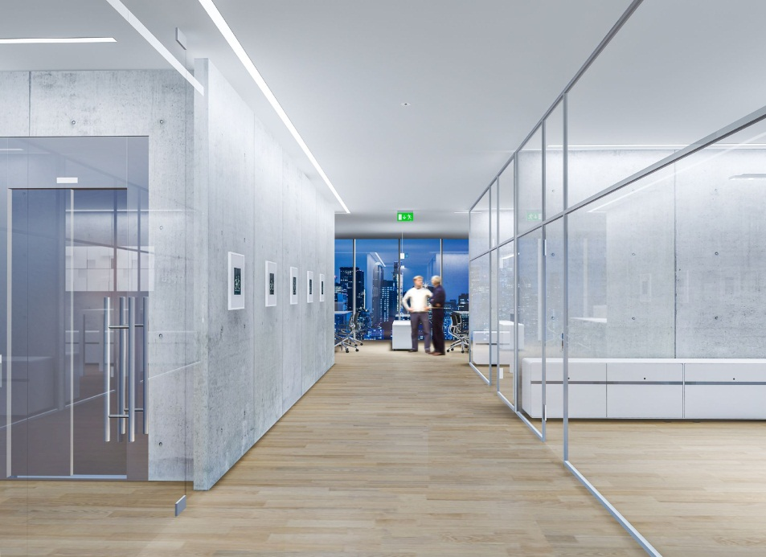
Foto 2: De uitgebreide SLOTLIGHT infinity uitvoering biedt een ondoorzichtige optiek en wordt geleverd met een afdekking die tot 20 meter aan een stuk kan doorlopen.

Contactpersoon voor de pers:
Zumtobel Lighting GmbH  Sophie Moser  PR Manager  Schweizer Strasse 30  A-6850 Dornbirn  Tel.: +43-5572-390-26527  Tel. +43-664-80892-3074  e-mail: sophie.moser@zumtobelgroup.com  www.zumtobel.com | N.V. Zumtobel Lighting S.A.  Jacques Brouhier  Marketing Manager Benelux  Rijksweg 47  IndustriezonePuurs 442  2870 Puurs  Tel.: +32/(0)3/860.93.93  jacques.brouhier@zumtobelgroup.com  www.zumtobel.be  www.zumtobel.nl  www.zumtobel.lu
Verkoop Benelux:
N.V. Zumtobel Lighting S.A.
Rijksweg 47 – Industriezone Puurs Nr. 442
B-2870 Puurs

Tél.: +32 3 860 93 93
Fax : +32 3 886 25 00
info@zumtobel.be
info@zumtobel.lu

www.zumtobel.be
www.zumtobel.nl
www.zumtobel.lu

Over Zumtobel
Zumtobel is de internationaal toonaangevende aanbieder van globale lichtoplossingen die het samenspel van licht en architectuur ‘beleefbaar’ maakt. Als pionier op het vlak van innovatie kan Zumtobel een omvangrijk aanbod van hoogwaardige armaturen en lichtmanagementsystemen voor de professionele gebouwverlichting in de toepassingsdomeinen kantoor, vorming, verkoop, handel, hotel en wellness, gezondheid, kunst en cultuur en industrie aanbieden. Zumtobel is een merk van Zumtobel AG met hoofdzetel in Dornbirn, Vorarlberg (Oostenrijk).
Zumtobel. Het licht.

